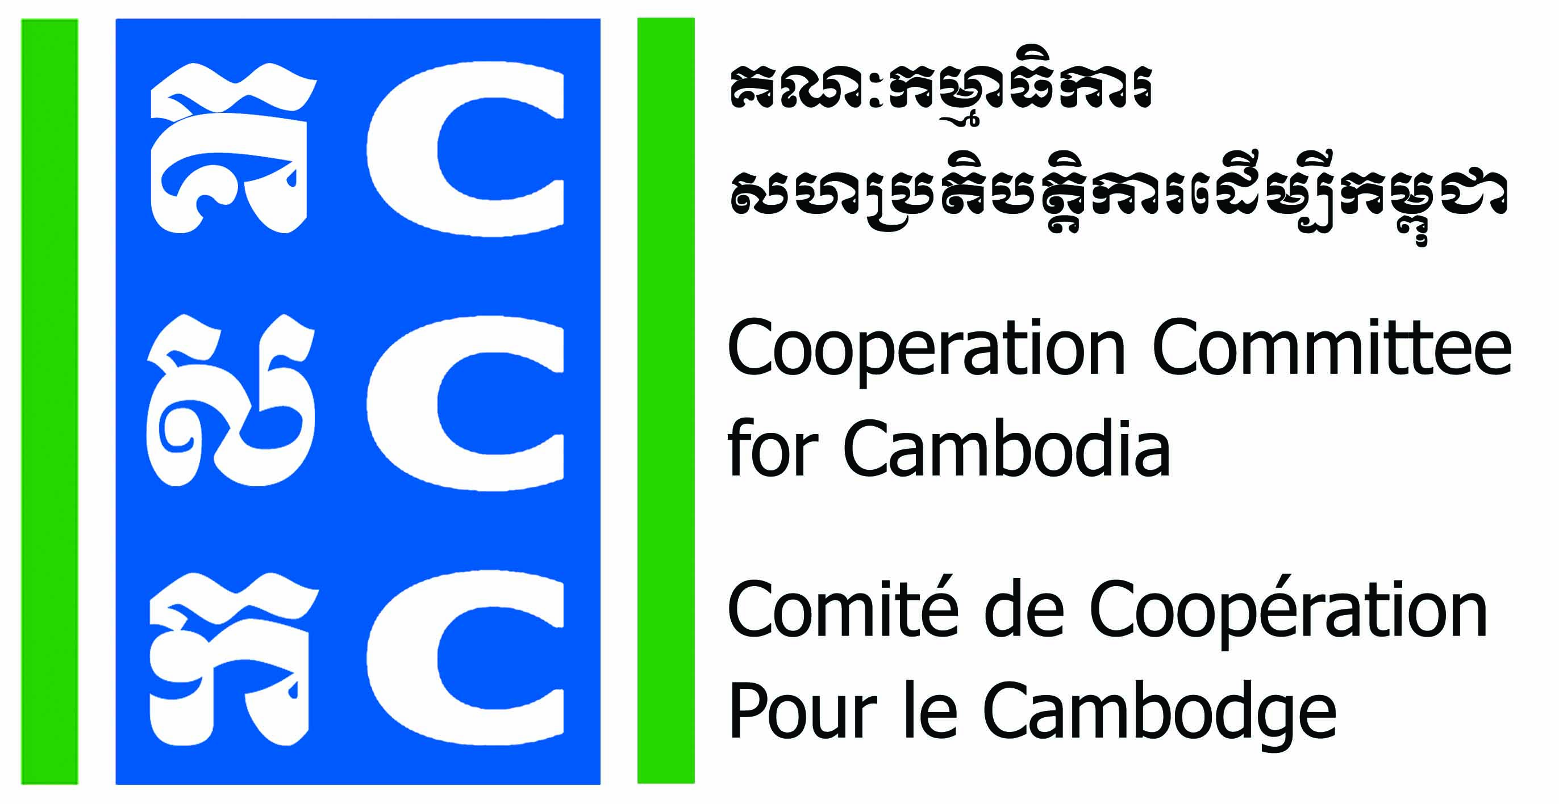
ទស្សនវិស័យៈ ការអភិវឌ្ឍប្រកបដោយនិរន្តរភាពនិងប្រជាធិបតេយ្យសម្រាប់ប្រទេសកម្ពុជា
Vision: Sustainable and democratic development for Cambodia.

ទម្រង់បំពេញសម្រាប់
សិក្ខាសាលាអនុវត្តឧបករណ៍មិនបង្កទំនាស់
សិក្ខាសាលានេះរៀបចំធ្វើឡើងសម្រាប់ស្ថាប័ន ដែលបុគ្គលិកសំខាន់ៗក្នុងស្ថាប័នត្រូវចូលរួម។
- ព័ត៌មានអ្នកទំនាក់ទំនង
- ឈ្មោះ ភេទ: ប្រុស ស្រី
- តួនាទី: ទីកន្លែង:
- ទូរស័ព្ទ: អ៊ីម៉ែល:
- ព័ត៌មានស្ថាប័ន
- ឈ្មោះស្ថាប័ន:
- អាសយដ្ឋាន:
- ទូរស័ព្ទ: អ៊ីម៉ែល:
- ប្រភេទស្ថាប័ន: អង្គការសហគមន៍មូលដ្ឋាន អង្គការក្នុងស្រុក អង្គការបរទេស
- វិស័យស្នូលរបស់ស្ថាប័ន:
1 | សុខភាព និងអាហារូបត្ថម្ភ |  | 9 | សិទ្ធិមនុស្ស/លទ្ធិប្រជាធិបតេយ្យ
2 | ហ៊ីវ/អេដស៍ |  | 10 | នីតិសម្បទា
3 | ការអប់រំ/បណ្តុះបណ្តាល |  | 11 | យេនឌ័រ
4 | ការអភិវឌ្ឍសហគមន៍ |  | 12 | សុខភាពកុមារ/សិទ្ធិកុមារ
5 | កសិកម្ម/សុខភាពសត្វ |  | 13 | ឥណទាន/ក្រុមសន្សំ
6 | បរិស្ថាន/ធនធានធម្មជាតិ |  | 14 | ទឹកស្អាត/អនាម័យ
7 | ជំនួយគ្រោះមហន្តរាយ |  | 15 | សិល្បៈ និង វប្បធម៌
8 | ការយល់ដឹងពីមីន |  | 16 | ផ្សេងៗ……………………………………….

- សូមឆ្លើយសំណួរខាងក្រោម
(សូមពិភាក្សាជាមួយប្រធានអ្នកក្នុងការជ្រើសរើស កម្មវិធី/គម្រោង សម្រាប់សិក្ខាសាលាអនុវត្ត និងលទ្ធភាពក្នុងការបញ្ជ្រាបឧបករណ៍មិនបង្កទំនាស់)។
- ហេតុអ្វីអ្នកចាប់អារម្មណ៍ក្នុងការចូលរួមវគ្គស្តីពីឧបករណ៍មិនបង្កទំនាស់? តើអ្នករំពឹងថា វានឹងផ្តល់ផលប្រយោជន៍អ្វីខ្លះដល់ស្ថាប័នរបស់អ្នក?

- តើអ្នកនឹងអនុវត្តឧបករណ៍មិនបង្កទំនាស់នៅក្នុងស្ថាប័ន ឬសហគមន៍បែបណា?

- តើអ្នកគ្រោងនឹងធ្វើសិក្ខាសាលាអនុវត្តឧបករណ៍មិនបង្កទំនាស់នៅថ្ងៃណា? សូមផ្តល់កាលបរិច្ឆេទជាក់លាក់។

ឈ្មោះអ្នកស្នើសុំ:
ហត្ថលេខា:
កាលបរិច្ឆេទ:
ឈ្មោះនាយក/នាយិកាស្ថាប័ន:
ហត្ថលេខា និងត្រា:
កាលបរិច្ឆេទ:

